

HIER JOUW EIGEN

BEDRIJFSLOGO

**Hand-out: Batterij Lichaamskracht signalen**

Veel kinderen en sporters denken dat spanning slecht is. Onwaar! Je hebt spanning / zenuwen nodig om te presteren. Je mag dus best zenuwachtig zijn! De kunst is om de spanning optimaal te benutten.

Herken jij onderstaande lichaamssignalen? Ze kunnen optreden wanneer je bijvoorbeeld blij, boos, bang of bedroefd bent bij een wedstrijd of op school.

|  |  |  |  |  |
| --- | --- | --- | --- | --- |
|  | **WAT?** | Helemaal  niet | Een klein beetje | Heel veel |
| 01 | Kriebels in mijn buik |  |  |  |
| 02 | Een misselijk gevoel |  |  |  |
| 03 | Geen trek in eten |  |  |  |
| 04 | Vaak, kleine beetjes plassen |  |  |  |
| 05 | Versnelde ademhaling (t/m hyperventilatie) |  |  |  |
| 06 | Bonkend hart |  |  |  |
| 07 | Hoofdpijn of migraine |  |  |  |
| 08 | Stijve schouders / nek |  |  |  |
| 9 | Zweten (handen, oksels, voorhoofd, ....?) |  |  |  |
| 10 | Trillende spieren (kunnen zelfs tics worden) |  |  |  |
| 11 | Zwaar voelende benen |  |  |  |
| 12 | Droge mond |  |  |  |
| 13 | Niet uit je woorden komen (t/m stotteren) |  |  |  |
| 14 | Rood worden |  |  |  |
| 15 | Andere dingen...? |  |  |  |

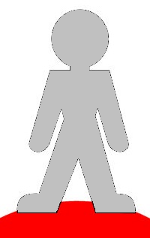

**PLAATS?**

© H I E R J O U W B E D R I J F S N A A M ( 2 0 2 0 ) I P a r t n e r v a n N L s p o r t p s y c h o l o o g ® Adres ● postcode ............ ● Plaats …………………….● T: ………………………..● E: [………………………..](mailto:info@keiko.nl) ● W: www………………………….